**Die Lage am Morgen**

**Was wählst du, Amerika?**

Von [Sebastian Fischer](https://www.spiegel.de/impressum/autor-9c4e5259-0001-0003-0000-000000000166), Leiter des SPIEGEL-Hauptstadtbüros

Liebe Leserin, lieber Leser, guten Morgen,

heute beschäftigen wir uns mit dem Wahltag in den USA, den Konsequenzen einer möglichen Niederlage von Donald Trump, dem Terroranschlag in Wien sowie mit neuem Wirbel im Kampf um den CDU-Vorsitz.

03.11.2020, 05.40 Uhr

**Terroranschlag in Wien**

Schreckliche Szenen in Österreichs Hauptstadt: Am Montagabend [fielen an sechs Tatorten in der Innenstadt Schüsse](https://www.spiegel.de/ausland/wien-tote-und-verletzte-nach-attacke-in-oesterreich-a-595a4284-9080-4f11-99cc-cd092ee77599). Laut Wiener Polizei gibt es bisher zwei tote Passanten sowie 15 teils schwer verletzte Personen.

Ein Täter mit einem Gewehr sei erschossen worden. Zudem soll er eine Pistole und eine Machete bei sich getragen haben. **Mindestens ein weiterer Täter sei noch auf der Flucht**, sagte Innenminister Karl Nehammer. Er rief die Bevölkerung auf, vorerst zu Hause zu bleiben, die Schulpflicht ist ausgesetzt. Das gesamte Zentrum war in der Nacht abgeriegelt, Soldaten wurden zur Unterstützung der Polizei eingesetzt.

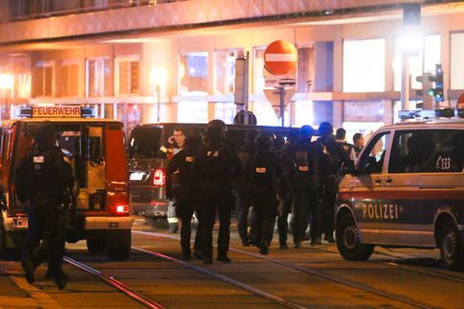

Schwerbewaffnete Einsatzkräfte am Montagabend in Wien

Foto: Ronald Zak / dpa

Die ersten Schüsse seien in der Seitenstettengasse abgegeben worden, einer belebten Straße im Zentrum. Dort befindet sich auch eine Synagoge. **"Es ist wahllos auf Personen in den Lokalen geschossen worden"**, sagte Wiens Bürgermeister Michael Ludwig – insbesondere auf Personen, die in Biergärten unterwegs gewesen seien. Österreichs Bundeskanzler Sebastian Kurz sprach von einem "widerwärtigen Terroranschlag". Am frühen Morgen wollen die Behörden über den Stand der Ermittlungen informieren.

* [Terror in Österreich: Tote und Schwerverletzte bei Attacke in Wien](https://www.spiegel.de/ausland/wien-schuesse-in-der-innenstadt-medienberichte-sprechen-von-angriff-auf-synagoge-a-6a0a9f7c-a940-4394-a7f9-71ab9cdd8ff4)

**Was heute in Amerika auf dem Spiel steht**

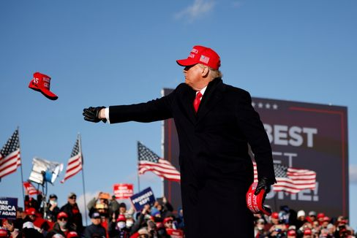

US-Präsident Trump im Wahlkampfendspurt

Foto: CARLOS BARRIA / REUTERS

Vor ziemlich genau acht Jahren war ich in Chicago Zeuge von **politischem Triumph – und Scheitern**. Um halb sechs Uhr morgens bejubelten 15.000 Anhänger des Präsidenten auf dessen Wahlparty in einer Messehalle unter den Klängen von "Do You Love Me" die Wiederwahl von Barack Obama. Der Zauber des Sieges. Kurz zuvor hatte in Boston Mitt Romney seine Niederlage eingestanden.

Es war ein **Blick in den Maschinenraum der Republik**. Gänsehaut verursachte mir gar nicht so sehr der frenetische Jubel um mich herum, sondern die nahezu sakrale demokratische Choreografie: Des einen Sieg war des anderen Scheitern, dann die Gratulation per Telefon, das öffentliche Eingeständnis der Niederlage in einer *concession speech*, schließlich der Auftritt des Siegers.

Klar, damals war das Land längst gespalten, **die Unterwanderung der Republikanischen Partei durch die Radikalen in vollem Gange** – alles Faktoren, die später die Trump-Präsidentschaft ermöglichen sollten. Aber Romney und Obama bestätigten in ihrem Umgang miteinander noch dieses demokratische Ideal.

**Was wird nun in der kommenden Wahlnacht geschehen?** [Joe Biden liegt in Umfragen teils deutlich vorn.](https://www.spiegel.de/ausland/us-wahl-2020-die-wichtigsten-umfragen-im-rennen-donald-trump-vs-joe-biden-a-b15ff300-1ea7-4bdf-8685-952dc1e56f57) Aber was heißt das schon? Und: Sollte Donald Trump tatsächlich verlieren, wird er dann seine Niederlage auch eingestehen?

Es kommt wohl nicht nur darauf an, ob er verliert.

**Sondern wie er verliert.**

Denn Trump hat in den letzten Tagen noch einmal Misstrauen gesät in den Wahlprozess. Er unterstellt Betrug, bevor die Stimmen überhaupt ausgezählt sind. Er hat im vielleicht entscheidenden, umkämpften **Battleground-State Pennsylvania** angekündigt, dass seine Anwälte übernehmen, "sobald diese Wahl durch ist".

Es ist dieses Szenario, das zum **Stresstest der amerikanischen Demokratie** werden könnte: Trump braucht Pennsylvania, um sich die nötige Mehrheit des Wahlkollegiums zu sichern. Wird es eng, fällt die Entscheidung aber womöglich erst in ein paar Tagen – erst dann nämlich, wenn die Briefwahlstimmen ausgezählt sind. **Was aber, wenn Trump in der Wahlnacht in Pennsylvania vorn liegt** – und sich zum Wahlsieger erklärt, um vermeintlichen Betrügereien der Demokraten bei der Briefwahl zuvorzukommen? Charles M. Blow, Kolumnist der "New York Times", schreibt: "Trump wird dann auf sein brennendes Land schauen und sich am Feuer wärmen."

Klingt nach Bananenrepublik oder Dritter Welt. Nur: Bieten die letzten vier Jahre nicht genügend Gründe, mit dem Unvorhergesehenen zu rechnen?

Doch möglicherweise gibt es einen Ausweg. Und der liegt im Süden.

* [Umfrage kurz vor der Wahl: Biden liegt im wichtigen Swing State Florida vorn](https://www.spiegel.de/ausland/biden-liegt-im-wichtigen-swing-state-florida-vor-trump-a-bd0ddb89-8bd4-44ff-8220-be3c449c2300)

**Alle Augen auf Florida**

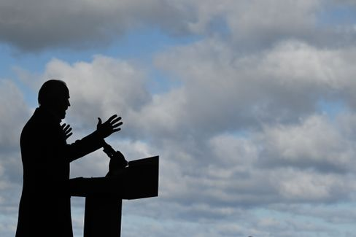

Kandidat Biden

Foto: JIM WATSON / AFP

Der "Sunshine State" [ist der große Preis bei dieser Wahl](https://www.spiegel.de/ausland/countdown-zur-us-wahl-aus-florida-die-mutter-aller-swing-states-a-3639c239-50d1-4fa0-b20c-47189d78722d). **Wenn Biden Florida holt, ist ihm der Sieg wohl nur schwer zu nehmen.** Gewinnt Trump Florida, ist er zwar noch nicht durch, hat aber eine realistischere Chance auf den Gesamtsieg.

Der Vorteil an Florida: Dort beginnt die Auszählung der Briefwahlstimmen bereits Wochen vor dem Wahltag, anders als in Pennsylvania. **Mit einem belastbaren Ergebnis in der Wahlnacht ist also zu rechnen.** Heißt: Biden kann zwar auch ohne Florida gewinnen. Aber mit Florida würde er es für Trump komplizierter machen, einen möglichen Biden-Sieg nicht anzuerkennen.

Im Laufe des Tages und in der Wahlnacht werden wir Sie auf SPIEGEL.de umfangreich und hintergründig informieren. Unsere US-Korrespondenten Roland Nelles und Marc Pitzke etwa beschäftigen sich mit den möglichen **Szenarien für den Ausgang der Wahl** – und gehen dabei detailliert auf die Rolle Floridas ein.

In der Nacht berichten unsere Reporterinnen und Reporter aus der Hauptstadt **Washington**, aus **Florida**, **Pennsylvania**, **Michigan** und **Kalifornien**.

**Ab 19 Uhr dann startet unsere Liveshow**. Wir sprechen mit Experten, Erstwählerinnen, Künstlern wie dem US-Schriftsteller Jonathan Safran Foer. **Ab 4.30 Uhr am Mittwochmorgen** empfangen Sie dann meine Kolleginnen Rachelle Pouplier und Britta Sandberg zur Frühshow mit Hochrechnungen, Einschätzungen und vielen Kollegen- und Politikergesprächen. Unsere LAGE am Morgen wird am Mittwoch übrigens zum Live-Chat: Wir LAGE-Autorinnen und -Autoren sprechen ab 6 Uhr über die Konsequenzen dieser Wahl.

* [Hass, Kulturkampf, Zwietracht: Was von Trump bleibt – selbst wenn er gehen muss](https://www.spiegel.de/ausland/donald-trump-was-von-ihm-bleibt-selbst-wenn-er-gehen-muss-a-00000000-0002-0001-0000-000173743533)

**SPIEGEL-Klimakonferenz im Livestream**

Und noch ein Hinweis in eigener Sache: Heute ab 16 Uhr streamen wir auf SPIEGEL.de unsere Klimakonferenz. Unter anderem befragen wir **CSU-Chef Markus Söder** und Wirtschaftsminister **Peter Altmaier** zur Klimapolitik, es gibt Panels mit Wirtschaftslenkern wie **Lufthansa-Chef Carsten Spohr**, Wissenschaftlern wie **Ottmar Edenhofer**, Politikerinnen wie **Grünenchefin Annalena Baerbock** und Klimaaktivistinnen wie **Luisa Neubauer**. Alle Infos, Zeitpläne und Gäste finden Sie [hier](https://www.spiegel.de/klimakonferenz).

**Gewinner des Tages...**

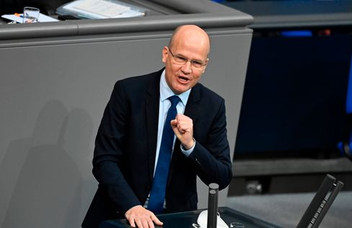

Fraktionschef Brinkhaus im Bundestag

Foto: TOBIAS SCHWARZ / AFP

…ist **Ralph Brinkhaus.** Der Unionsfraktionschef hat in der vergangenen Woche in einer fulminanten Bundestagsrede den Anti-Corona-Shutdown der Regierung verteidigt ("Es geht darum, dass wir als offene, demokratische, plurale Gesellschaft beweisen, dass wir diese Pandemie auch in den Griff bekommen") und wird nun gar als **Ersatzkandidat für den CDU-Vorsitz** und damit auch die Kanzlerkandidatur ins Gespräch gebracht.

In der Partei gebe es viele Persönlichkeiten, die für "höchste Spitzenämter" geeignet seien, "ganz sicher gehört auch der Fraktionsvorsitzende Ralph Brinkhaus dazu", [sagte Thüringens CDU-Chef Christian Hirte dem SPIEGEL](https://www.spiegel.de/politik/deutschland/cdu-vorsitz-christian-hirte-bringt-ralph-brinkhaus-ins-spiel-a-668d1739-a6b7-410c-b616-c21336d8b331).

Nun macht ein Hirte noch keine Kandidaten, aber selbst die Noch-Vorsitzende [Annegret Kramp-Karrenbauer hatte jüngst im SPIEGEL-Interview](https://www.spiegel.de/politik/deutschland/cdu-annegret-kramp-karrenbauer-ruft-friedrich-merz-und-armin-laschet-zur-ordnung-a-0bfacc78-98ee-4dcc-9f6a-2ba3721adb14) das zankende Bewerbertrio Merz-Laschet-Röttgen gewarnt: "Je ruinöser der Wettbewerb geführt wird, desto mehr wird sich mancher als Reflex auf diese Diskussion vielleicht die Frage nach anderen Bewerbern stellen."

Mal abwarten. Die Junge Union jedenfalls stellt heute das **Ergebnis ihrer Mitgliederbefragung zum Parteivorsitz** vor, das der JU-Chef Tilman Kuban für sich, aber nicht für seinen Verband, als bindend betrachtet. Also eine Stimme hätte der Sieger dann schon mal sicher.

**Die jüngsten Meldungen aus der Nacht**

* **"Wir sind nach wie vor im Kampf":** Spitzenpolitiker haben den noch laufenden Terroranschlag in Wien verurteilt und ihre Unterstützung zugesichert. [EU-Ratspräsident Charles Michel nannte die Tat einen feigen Akt gegen das Leben](https://www.spiegel.de/ausland/wien-politiker-bekunden-beileid-nach-terroranschlag-sind-nach-wie-vor-im-kampf-a-5a8bfd73-1e24-472c-ba5f-9dd9b4137b24)
* **Biden liegt im wichtigen Swing State Florida vor Trump:** Florida könnte zu einem der wahlentscheidenden Bundesstaaten werden – und es zeichnet sich ein klarer Vorsprung für Joe Biden ab. [Noch vor Kurzem hatten er und Donald Trump dort gleichauf gelegen](https://www.spiegel.de/ausland/biden-liegt-im-wichtigen-swing-state-florida-vor-trump-a-bd0ddb89-8bd4-44ff-8220-be3c449c2300)
* **VW muss in den USA 218.000 Jettas zurückrufen:** Austretender Treibstoff könnte im schlimmsten Fall zu einem Brand führen: [Wegen Mängeln am Jetta beordert Volkswagen in den USA im großen Stil Fahrzeuge in die Werkstätten](https://www.spiegel.de/auto/vw-muss-in-den-usa-218-000-jetta-wegen-benzinlecks-zurueckrufen-a-66614d33-00da-430f-a70c-04728ef03447)